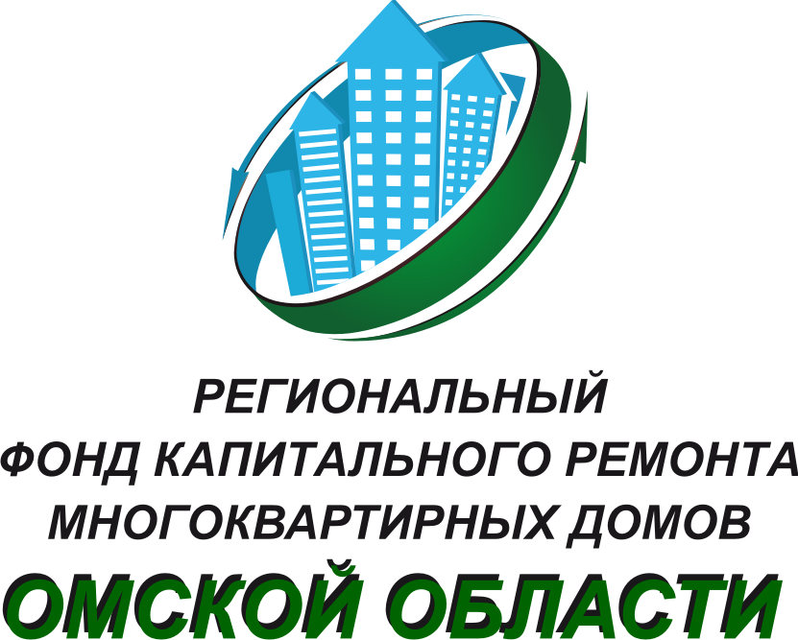  www.kapremontomsk.ru  г. Омск, ул.Третьяковская,43  e-mail: kapremontomsk@mail.ru  тел.: 8 (3812) 90-03-00  "____" _______ 2014 года № ____ |  | Главам муниципальных районов Омской области  (по списку рассылки)

На основании части 3 статьи 181 Жилищного кодекса Российской Федерации региональный оператор в течение десяти дней после принятия органом местного самоуправления решения о формировании фонда капитального ремонта в отношении многоквартирного дома на счете регионального оператора должен направить собственникам помещений в этом многоквартирном доме, проект договора о формировании фонда капитального ремонта и об организации проведения капитального ремонта общего имущества в этом многоквартирном доме (далее – договор).
Учитывая изложенное, прошу при наличии помещений в многоквартирных домах, вошедших в региональную программу капитального ремонта общего имущества в многоквартирных домах, расположенных на территории Омской области, на 2014 – 2043 годы, утвержденную постановлением Правительства Омской области от 30.12.2013 № 369-п, и находящихся в собственности муниципального образования Омской области, направить в адрес Регионального оператора по каждому многоквартирному дому:
- подписанный проект договора с приложением поадресного перечня помещений в многоквартирном доме, находящихся в собственности муниципального образования Омской области (с обязательным указанием по каждому помещению: наименования собственника, адреса, номера, общей площади помещения в многоквартирном доме, адреса юридического лица в целях выставления счет-квитанции);
- контактные данные представителей муниципального образования Омской области.
Электронная форма проекта договора размещена на официальном сайте Регионального оператора http://kapremontomsk.ru/ в разделе "Информация для органов местного самоуправления".
Проект договора прилагается на 2 л. в 1 экз.

Директор В.С. Журавлев

А.С. Лукашова
900-300

